Laporan Proyek:

WEBSITE BOOKING TABLE DI CW COFFE
Ananda Priya Yustira – 244107020131 – TI2A:

I. Pendahuluan

1.1 Latar Belakang
Proyek ini dilatarbelakangi oleh masalah personal yang juga dialami banyak pengunjung di CW Coffe, yaitu kesulitan dalam mencari meja atau kursi yang kosong, terutama pada jam-jam sibuk seperti malam hari atay akhir pekan. Keterbatasan ini sering membuat pengunjung harus berjalan berkeliling mencari kursi, yang mengurangi kenyamanan dan efisiensi waktu.
Permasalahan yang ingin diselesaikan, yaitu:
- Ketidakpastian pengunjung mengenai ketersediaan meja yang berpotensi menyebabkan kekecewaan.
- Kurangnya efisiensi dalam pelayanan, karena waiter mungkin kesulitan melayani pesanan jika pengunjung tersebar tempat duduknya. Ditambah lagi dengan caffe yang sangat luas.
Solusi yang saya berikan adalah Sistem Monitoring Ketersediaan Meja di CW Coffe sebagai solusi dari permasalahan tersebut secara, dimana pengunjung tetap harus memesan di tempat, bukan untuk reservasi jauh jauh hari.

1.2 Tujuan Proyek
Tujuan dari proyek ini adalah:
- Mencipatakan sistem yang memungkinkan pengunjung melihat kursi mana yang kosong tanpa harus berjalan mencari ke sana kemari.
- Meningkatkan efisiensi layanan dengan memudahkan waiters untuk mengantar pesanan ke mejad yang sudah dipilih pengunjung.
- Memberikan solusi praktis terhadap masalah keramain dan kebingungan pengunjung dalam mencari meja di CW Coffe.

1.3 Ruang Lingkup Proyek
Ruang lingkup proyek ini:
- Pengembangan antarmuka berbasis web yang responsive untuk pengunjung (desktop dan mobile)
- Fitur utama mencakup melihat ketersediaan meja, booking meja di tempat yang meliputi mencatat menu pesanan, dan catatat tambahan untuk pesanan), melihat detail pesanan dan Riwayat pesanan.
- Pengembangan logika backend menggunakan PHP untuk validasi sederhana terhadap input pengunjung, Javascript untuk mengatur kapan elemen HTML di mount dan unmount.
- Proyek ini tidak mencakup: sistem pembayaran atau reservasi meja untuk jangka waktu jauh di masa depan.

II. Analisis Kebutuhan

2.1 Kebutuhan Sistem
Kebutuhan fungsional dan non-fungsional sistem yang akan dibangun:
Kebutuhan Fungsional:
- Pengunjung dapat memilih tanggal dan cabang, dan sistem menampilkan visualisasi meja yang tersedia atau sedang terisi.
- Pengungunjung dapat melihat detail pesanan yang sedang aktif di mejanya.
- Pengunjung dapat mengakses daftar menu CW Coffe.
- Pengunjung dapat melihat Riwayat pesanan/penggunaan meja.
- Sistem menyimpan data booking di dalam Local Storage di Web Browser.
Kebutuhan Non-Fungsional:
- Desain antarmuka harus responsive dan optimal di berbagai perangkat.
- Waktu respons sistem harus cepat, terutama saat memuat tampilan ketersediaan meja.

2.2 Kebutuhan Perangkat Keras dan Perangkat Lunak
Perangkat keras dan perangkat lunak yang digunakan untuk membangun dan menjalankan proyek ini.
Perangkat Keras:
- Laptop : Sebagai alat untuk pengembangan proyek.
- Server: MAMP untuk menjalankan aplikasi di server lokal saat proses pengembangan.
Perangkat Lunak:
- Sistem Operasi: Windows, macOS, atau Linux.
- Text Editor: Visual Studio Code (VSCODE).
- Browser: Brave, Safari, dan Chrome.
- Bahasa Pemrograman: HTML, CSS, Javascript, PHP, JQuery, dan AJAX.
- Storage: Menggunakan penyimpanan local dengan Local Storage.

III. Desain Sistem

3.1 Arsitektur Sistem
Struktur arsitektur aplikasi yang dikembangkan, seperti:
- Flowchart Pengguna:

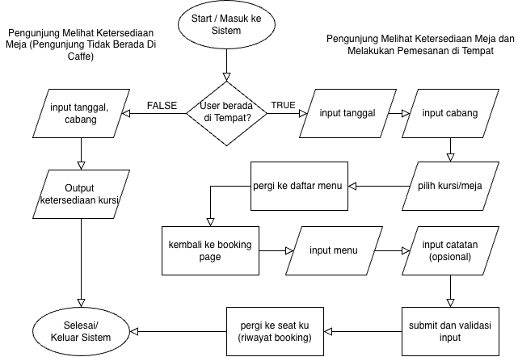

3.2 Desain Antarmuka Pengguna (UI/UX)
Desain antarmuka pengguna aplikasi:
- Wireframe
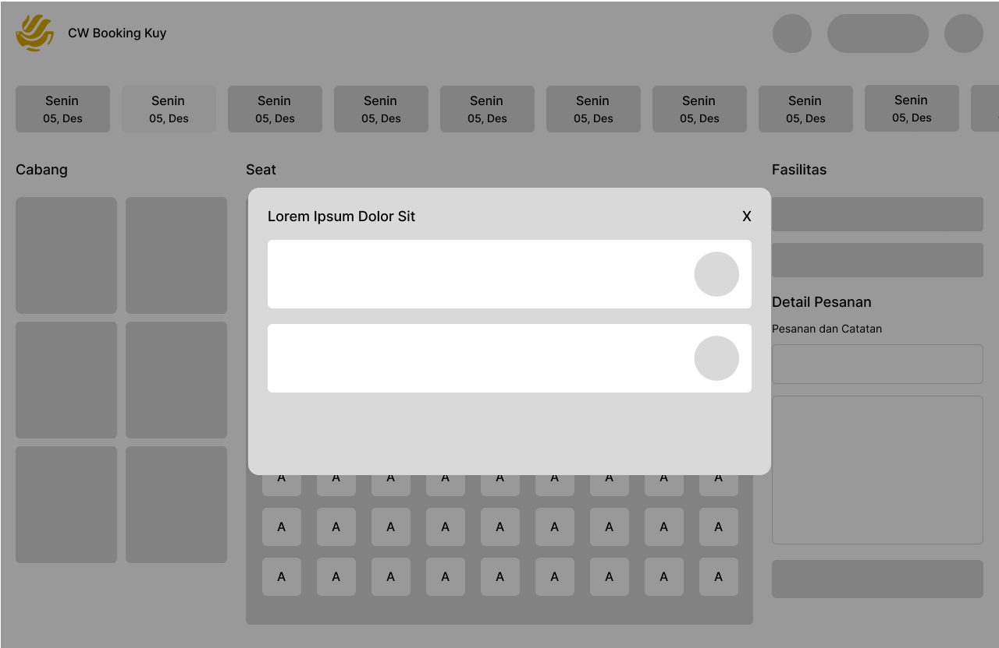
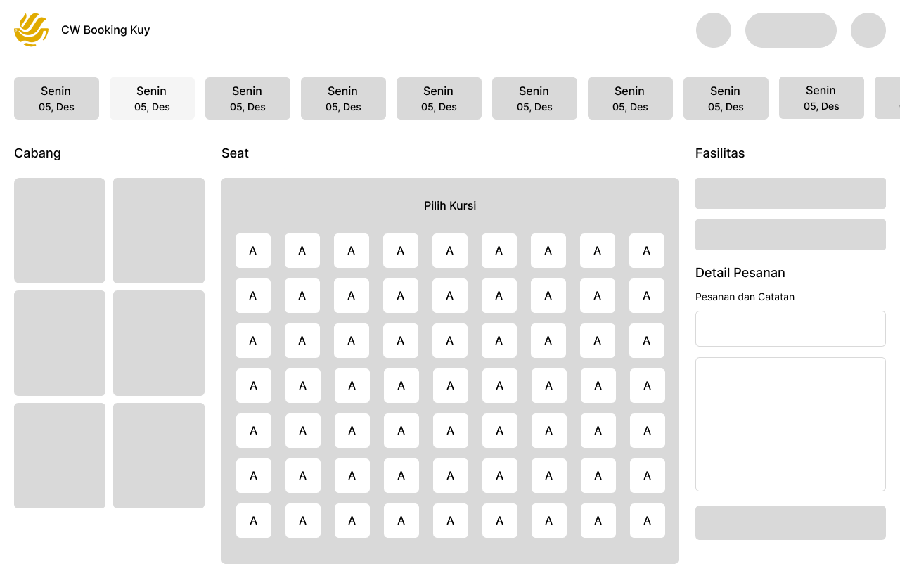
- Implementasi di Website
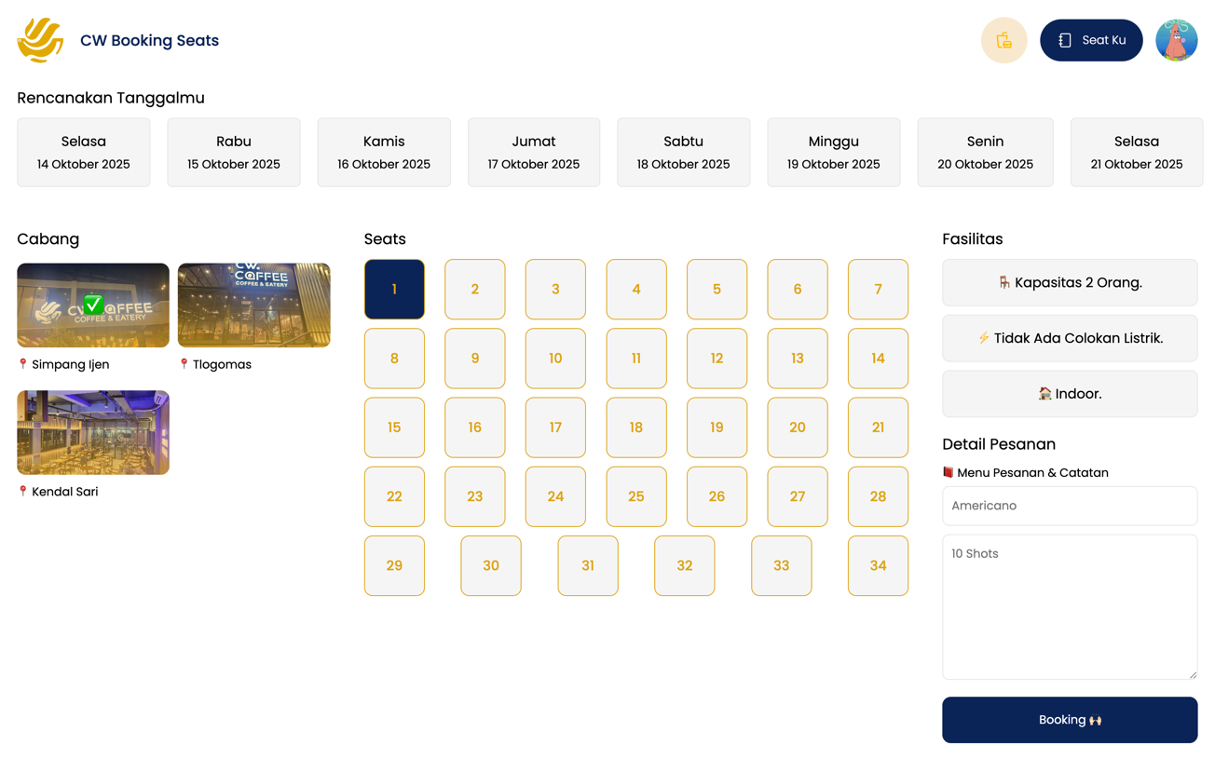
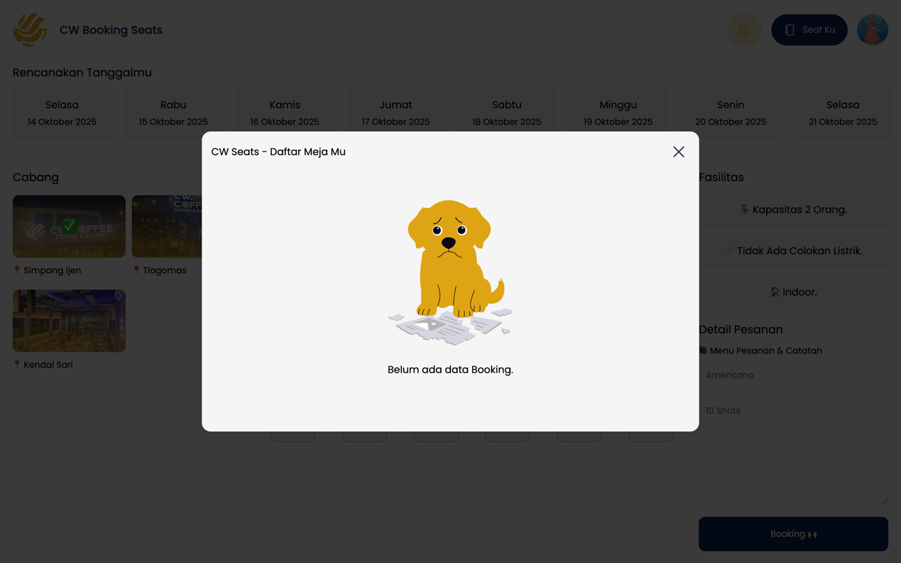

IV. Implementasi Sistem

4.1 Teknologi yang Digunakan
Teknologi yang digunakan dalam proyek ini:
- Bahasa Pemrograman: HTML, CSS, JavaScript, PHP
- Framework/Library: JQuery, dan AJAX.
- Database (Jika Ada): Simpan data dengan Local Storage
- Alat Pengembangan: Visual Studio Code (VSCODE)

4.2 Proses Pengembangan
Pengembangan mencakup pemilihan teknologi, desain antarmuka, implementasi backend dengan PHP, dan penggunaan jQuery untuk membuat aplikasi dinamis dan interaktif.
1. Pemilihan dan Pengujian Teknologi
- Identifikasi Kebutuhan: Fitur booking di tempat, pengolahan data pesanan, dan interaksi dinamis.
- Pemilihan Teknologi: HTML, CSS, JavaScript, PHP, jQuery, dan AJAX.
- Pengujian Teknologi: Pengujian awal dilakukan untuk memastikan PHP dapat menerima data yang dikirim mengguakan AJAX dari Javascript, kemudian PHP dapat memvalidasi input tersebut. Kemudian Backend mengembalikan response dalam bentuk JSON.
2. Desain dan Pengembangan UI/UX
- Wireframing: Prototipe awal antarmuka dibuat untuk memvisualisasikan alur pengunjung dalam memilih meja.
- Desain Responsif: CSS dan Javascript untuk membuat desian yang menarik, responsive dan interaktif.
- Implementasi UI: Antarmuka dibangun menggunakan HTML dan CSS.
3. Implementasi Logika Backend (PHP)
- Pemrosesan Formulir: Javascript mengambil input dari data dari pengguna menggunakan method value() atau val() di JQuery untuk data pesanan dan catatan. Javascript juga mengambil data Tanggal, Seat /Kursi, dan Cabang. Kemudian dengan AJAX data tersebut dikirm dalam bentuk JSON. PHP mengkap data tersebut lewat header ke PHP.
- Validasi Data: Data diterima melalui Header dengan Tipe JSON. Kemudian diproses dan validasi apakah data yang dikirim tidak kosong. Jika kosong, PHP akan mengembalikan response success => false, tetapi jika semua benar, maka akan mengembalikan response success => true, dan mengembalikan data dalam bentuk JSON juga.
- Database (Jika Ada): Ketika proses validasi lolos, data diterima kembali oleh AJAX (melalui callback function), maka data dalam bentuk JSON tadi disimpan di Local Storage.
4. Integrasi dengan jQuery
- Manipulasi DOM: Berikut adalah integrasi dengan JQuery di file HTMLnya:
- Animasi: Mengimpelementasikan animasi fadeOut():
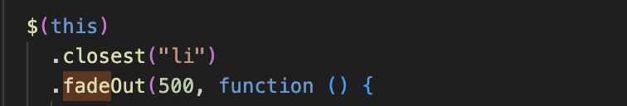

VII. Kesimpulan

7.1 Kesimpulan
Proyek Sistem Monitoring dan Ketersediaan Meja di CW Coffee berhasil dikembangkan dengan menggunakan HTML, CSS, PHP, jQuery, dan AJAX. Sistem ini mampu menyediakan antarmuka yang responsif bagi pengunjung untuk melihat dan memilih meja kosong di tempat, sekaligus memudahkan waiters dalam melayani pesanan. Proyek ini dinilai berhasil mencapai tujuan utamanya, yaitu mengatasi kesulitan pengunjung dalam mencari kursi kosong, terutama saat kafe sedang ramai.

7.2 Rekomendasi
Rekomendasi untuk pengembangan lebih lanjut:
Fitur tambahan yang bisa diterapkan
  - Fitur memilih kota, sehingga cabang bisa tampil berdasarkan kota yang dipilih.
  - Fitur memilih kursi dengan kondisi CW Caffe bangunan lebih dari 1 lantai, dan menampilkan gambar berdasarkan kursi yang dipilih.
  - Fitur pembayaran ketika pengguna sedang berada di caffe tersebut, sehingga tidak perlu ke kasir untuk kedua kalinya.
  - Menampilkan Peta interaktif untuk layout dari caffe tersebut.
Teknologi atau Framework untuk meningkatkan proyek:
  - Framework: Javascript Modern (Next Js), Database (Postgresql), Laravel untuk server side.

VIII. Daftar Pustaka
Daftar referensi yang digunakan selama pengembangan proyek ini:
Dmitry Lauretsky (2023). Dribble. Diperoleh dari https://dribbble.com/shots/22834969-Booking-Web-App
Javascript. (2025). Javascript Documentation. Diperoleh dari https://developer.mozilla.org/en-US/docs/Web/JavaScript
jQuery Team. (2024). jQuery Ajax Documentation. Diperoleh dari https://api.jquery.com/jQuery.ajax/
W3Schools. (2024). CSS Responsive Web Design. Diperoleh dari https://www.w3schools.com/css/css_rwd_intro.asp

REVISI :
Menambahkan User Interface (UI) untuk memberitahu kepada pengunjung terkait informasi ketersediaan kursi dan meja berdasarkan warna yang tampil di bagian section Kursi & Meja.
